Annexe 2 : expérimentation en STS.
Mise en œuvre :
- Présenter aux étudiants les contenus des modules du programme, en tirer les objectifs de connaissances à atteindre.
- Présenter l’apprentissage des connaissances sous forme de tâches et techniques, les mettre en œuvre dans des travaux exemples. Les conjectures et le travail de recherche.
- Dans ces travaux faire repérer aux étudiants les indispensables dans les techniques et dans les compétences qu’ils doivent être entrainés à mettre en œuvre, individuellement, en groupe de recherche, avec l’aide de divers logiciels non « parachutés »
- Propositions des étudiants de méthodes de travail, mise au point d’une « charte » commune.
- Proposition de critères d’évaluation et positivité de l’évaluation : l’évaluation évolutive de chaque à l’aide d’une araignée, bilan mensuel de chaque étudiant.
- Mise en accord des critères de l’évaluation, du fait que l’évaluation se fait en tout lieu et sous toute forme, et que l’évaluation se fait positivement : au moment où l’étudiant la met en œuvre et non au moment t.
- Contrat de progression de l’araignée d’un mois à l’autre, transformation de cette évaluation en une note chiffrée globalement pour le bulletin semestriel.
Documents :
Document 1 : Grille de compétence en CCF pour les BTS CRSA, base utilisée dans l’année scolaire.

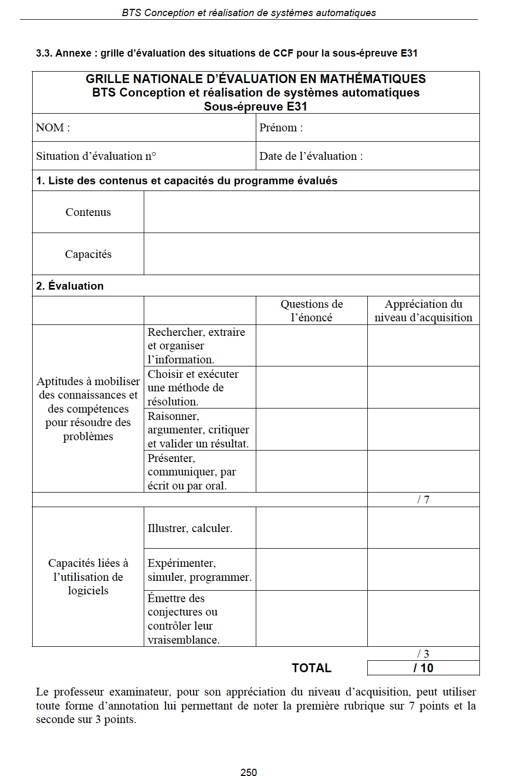
Document2 : Grille d’évaluation en cours d’apprentissages, exemple pour une classe et exemple de thèmes.
Tableau permettant de rentrer les données au fur et à mesure de l’observation.
Dans cet exemple on suppose que chaque élève doit avoir présenté au moins trois fois et dans trois modules distincts, dans des conditions de mise en œuvre différente, chaque compétence pour qu’elle soit validée.
 | Fonction |  |  |  |  | Proba-Stat |  |  |  |  | Géométrie
 | C1 | C2 | C3 | C4 | C5 | C1 | C2 | C3 | C4 | C5 | C1 | C2 | C3 | C4 | C5
Eleve 1 | XXX | XXX | xxx | xxx | XXX | xxx | XXX | xxx | xx | XXX | XXX | x | xxx | XXX | XXX | Eleve 1
Eleve 2 | XX | XXX | XXX | XXX | XXX | x | XXX | xxx | 0 | XXX | XXX | 0 | XXX | 0 | 0 | Eleve 2
Eleve 3 | XXX | XXX | XXX | XXX | XXX | XXX | XXX | XXX | XXX | XXX | XXX | XXX | XXX | XXX | XXX | Eleve 3
Eleve 4 | XXX | XXX | XXX | XXX | XXX | XXX | XXX | X | XXX | XXX | XXX | XXX | XXX | XXX | XXX | Eleve 4
Eleve 5 | XXX | 0 | x | 0 | 0 | XXX | 0 | xxx | 0 | 0 | XXX | 0 | 0 | 0 | XXX | Eleve 5
Eleve 6 | xx | xx | XXX | XXX | XXX | XXX | XXX | XXX | XXX | XXX | XXX | XXX | XXX | XXX | XXX | Eleve 6
Eleve 7 | XXX | XXX | XXX | XXX | XXX | XXX | XXX | XXX | XXX | XXX | XXX | XXX | XXX | XXX | XXX | Eleve 7
Eleve 8 | XXX | XXX | XXX | XXX | XXX | XXX | XXX | XXX | XXX | XXX | XXX | XXX | XXX | XXX | XXX | Eleve 8
Eleve 9 | XXX | XXX | XXX | XXX | XXX | XXX | XXX | XXX | XXX | XXX | XXX | XXX | XXX | XXX | XXX | Eleve 9
Eleve 10 | XXX | XXX | XXX | XXX | XXX | XXX | XXX | XXX | XXX | XXX | XXX | XXX | XXX | XXX | XXX | Eleve 10
Eleve 11 | XXX | XXX | XXX | XXX | XXX | XXX | XXX | XXX | XXX | XXX | XXX | XXX | XXX | XXX | XXX | Eleve 11
Eleve 12 | XXX | XXX | XXX | XXX | XXX | XXX | XXX | XXX | XXX | XXX | XXX | XXX | XXX | XXX | XXX | Eleve 12
Eleve 13 | XXX | XXX | XXX | XXX | XXX | XXX | XXX | XXX | XXX | XXX | XXX | XXX | XXX | XXX | XXX | Eleve 13
Eleve 14 | XXX | XXX | XXX | XXX | XXX | XXX | XXX | XXX | XXX | XXX | XXX | XXX | XXX | XXX | XXX | Eleve 14
Eleve 15 | XXX | XXX | XXX | XXX | XXX | XXX | XXX | XXX | XXX | XXX | x | XXX | XXX | XXX | XXX | Eleve 15
Eleve 16 | XXX | XXX | XXX | XXX | XXX | XXX | XXX | XXX | XXX | XXX | XXX | XXX | XXX | XXX | XXX | Eleve 16
Eleve 17 | XXX | XXX | XXX | XXX | XXX | XXX | XXX | XXX | XXX | XXX | XXX | XXX | XXX | XXX | XXX | Eleve 17
Eleve 18 | XXX | XXX | XXX | XXX | XXX | XXX | XXX | XXX | XXX | XXX | XXX | XXX | XXX | XXX | XXX | Eleve 18
Eleve 19 | XXX | XXX | XXX | XXX | XXX | XXX | XXX | XXX | XXX | XXX | XXX | XXX | XXX | XXX | XXX | Eleve 19
Eleve 20 | XXX | XXX | XXX | XXX | XXX | XXX | XXX | XXX | XXX | XXX | XXX | XXX | XXX | XXX | XXX | Eleve 20
Eleve 21 | XXX | XXX | XXX | XXX | XXX | XXX | XXX | XXX | XXX | XXX | XXX | XXX | XXX | XXX | XXX | Eleve 21
Eleve 22 | XXX | XXX | XXX | XXX | XXX | XXX | XXX | XXX | XXX | XXX | XXX | XXX | XXX | XXX | XXX | Eleve 22
Eleve 23 | XXX | XXX | XXX | XXX | XXX | XXX | XXX | XXX | XXX | XXX | XXX | XXX | XXX | XXX | XXX | Eleve 23
Eleve 24 | XXX | XXX | XXX | XXX | XXX | XXX | XXX | XXX | XXX | XXX | XXX | XXX | XXX | XXX | XXX | Eleve 24
Pour un élève on obtient alors les résultats suivants, qui seront discuté avec l’élève régulièrement, avec individualisation des conseils pour faire évoluer chaque profil :
Exemple de fiche évolutive de l’élève 1
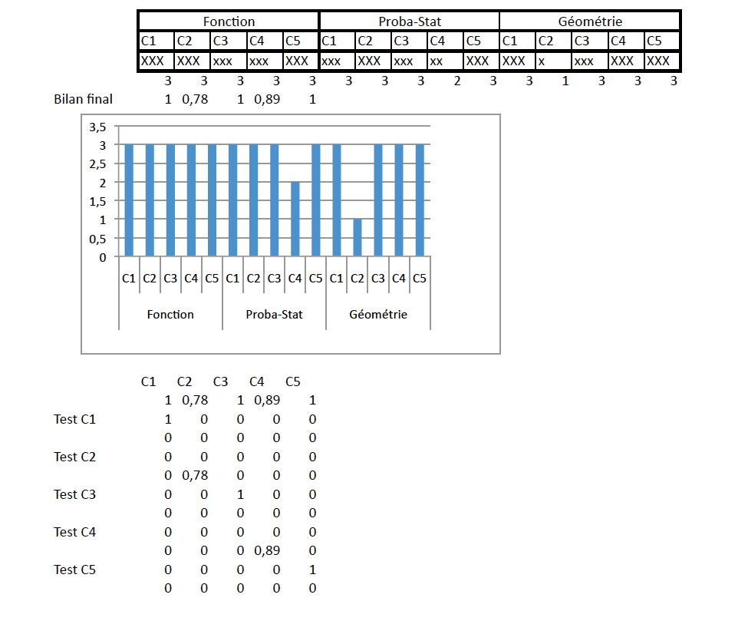
Le tableau ci-dessus monter que l’on peut coefficienter chaque partie suivant l’importance que l’on veut donner à chacune d’elle.
On obtient alors un résumé simple sous forme d’araignée :
Les séries sont les différents travaux examinés.
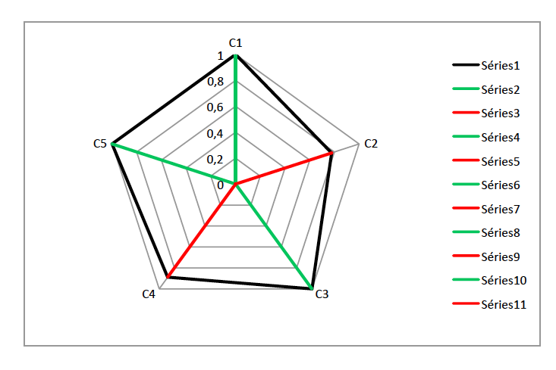
Document3 : Exemple de travail permettant de préparer au CCF.
On fabrique par estampage une pièce métallique.
Le patron de cette pièce est limité par un domaine plan obtenu à partir d’une représentation graphique d’une fonction numérique solution d’une équation différentielle :
y’’(x) + 2y’ (x) + y (x) = 1

où y est une fonction inconnue, de variable x.

- Trouver les solutions possibles de l’équation différentielle (E). Ces solutions vérifient-elles les conditions d’existence des solutions de (E) ?

- Existe-t-il une solution f de (E) telle que f (0) = 1 et f ’ (0) = 3 ?

- Si cette solution vous semble convenable, trouver la limite de f quand x tend vers +. Quelle en est l’interprétation possible pour notre pièce ?

- Trouver les variations de f par une méthode graphique. Comment peut-on être sûr que ce résultat est correct ? l’est-il sur [0 ; + [ ? La solution f que vous avez trouvée est-elle cohérente pour le patron cherché ?

- Construire la courbe représentative de la fonction f sur [0 ; 4].
Pour la bonne exécution de cette pièce, éprouvez-vous le besoin d’une précision locale sous la forme d’une tangente à la courbe ? Si oui, en quel point ? Justifiez pourquoi et donnez l’équation de cette tangente.

N.B. : Les élèves peuvent (et doivent !) utiliser la calculatrice ou un logiciel de calcul formel suivant le besoin qu’ils éprouvent, ils y sont entrainés. Les solutions de l’équation différentielle, le calcul de la dérivée sous-jacent peuvent être soit fait par le calcul, soit en utilisant le logiciel. Dans les deux cas il sera validé.

L’évaluation, en cours de travail qui en découle, issu de l’observation de l’élève et du questionnement oral auprès de chacun, remplit trois fonctions :
- La vérification de l’apprentissage des taches et techniques.
- La maitrise des compétences présentées dans le tableau d’évaluation du CCF.
- Le « remplissage » du fichier d’évaluation des compétences et de progression.

